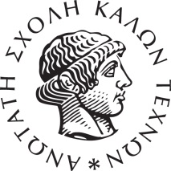

ΕΛΛΗΝΙΚΗ ΔΗΜΟΚΡΑΤΙΑ
ΑΝΩΤΑΤΗ ΣΧΟΛΗ ΚΑΛΩΝ ΤΕΧΝΩΝ
ΕΤΟΣ ΙΔΡΥΣΕΩΣ 1836
Γ Ρ Α Μ Μ Α Τ Ε Ι Α
ΤΜΗΜΑ ΘΕΩΡΙΑΣ ΚΑΙ ΙΣΤΟΡΙΑΣ ΤΗΣ ΤΕΧΝΗΣ
Πατησίων 42, 1068 ΑΘΗΝΑ

Αθήνα 10 Δεκεμβρίου 2025

ΑΝΑΚΟΙΝΩΣΗ

Ανακοινώνεται ότι την Πέμπτη 11 Δεκεμβρίου 2025 το µάθηµα «Ευρωπαϊκή Λογοτεχνία 1» δεν θα πραγματοποιηθεί λόγω συμμετοχής της διδάσκουσας σε συνέδριο.

ΑΠΟ ΤΗ ΓΡΑΜΜΑΤΕΙΑ

